Министерство цифрового развития, связи и массовых коммуникаций Российской Федерации

Федеральное государственное бюджетное образовательное учреждение высшего образования

«Московский технический университет связи и информатики»

Кафедра «Математическая кибернетика и информационные технологии»

Лабораторная работа №8

«Модифицированный веб-сканер»

по дисциплине «Кроссплатформенные технологии»

Выполнила: студентка

группы БСТ2004

Ус О.Н.

Проверила:

Полянцева К.А.

Москва 2022

**Содержание**

**1. Цель работы:** 3

**2. Задание:** 3

**3. Ход выполнения лабораторной работы** 4

3.1. Создание класса URLPool, который будет хранить список всех URL-адресов для поиска, а также относительный "уровень" каждого из этих URL-адресов 4

3.2. Создание класса CrawlerTask, который реализует интерфейс Runnable. 6

**4. Ссылка на репозиторий гитхаба** 9

**5. Вывод** 9

**Список использованной литературы** 10

**1. Цель работы:** расширить сканер для использования поточной обработки Java так, чтобы несколько веб-страниц можно было сканировать параллельно.

**2. Задание:**

**2.1.** Создать класс URLPool, который будет хранить список всех URL-адресов для поиска, а также относительный "уровень" каждого из этих URL-адресов.

**2.2.** Создать класс CrawlerTask, который реализует интерфейс Runnable.

**3. Ход выполнения лабораторной работы**

## 3.1. Создание класса URLPool, который будет хранить список всех URL-адресов для поиска, а также относительный "уровень" каждого из этих URL-адресов

Код объявления полей и конструктора класса URLPool представлен на рисунке 1.

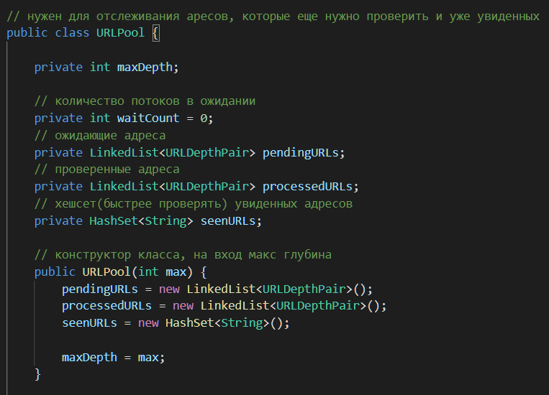

Рисунок 1 – Поля и конструктор класса

Коды методов getWaitCount() и add(URLDepthPair nextPair), представлены на рисунке 2

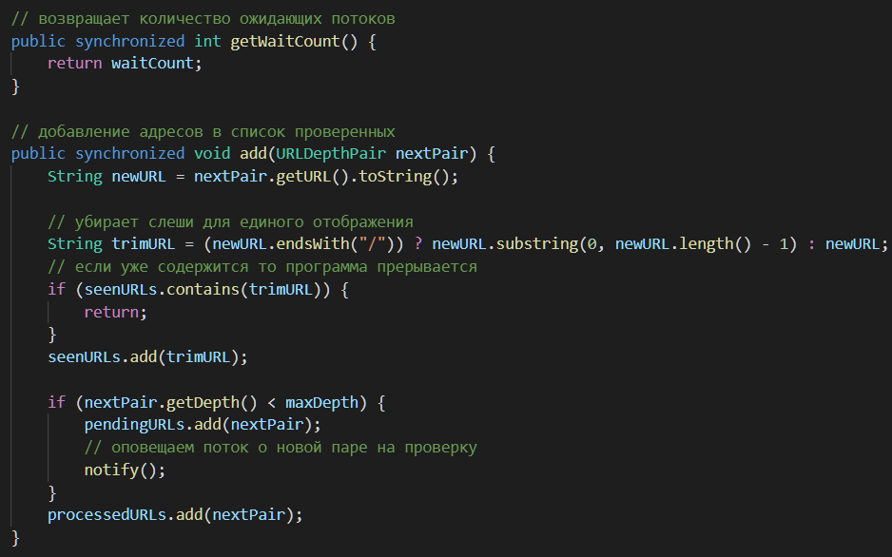

Рисунок 2 – Код методов getWaitCount() и add(URLDepthPair nextPair)

Коды методов get(), и printURLs(), представлены на рисунке 3.

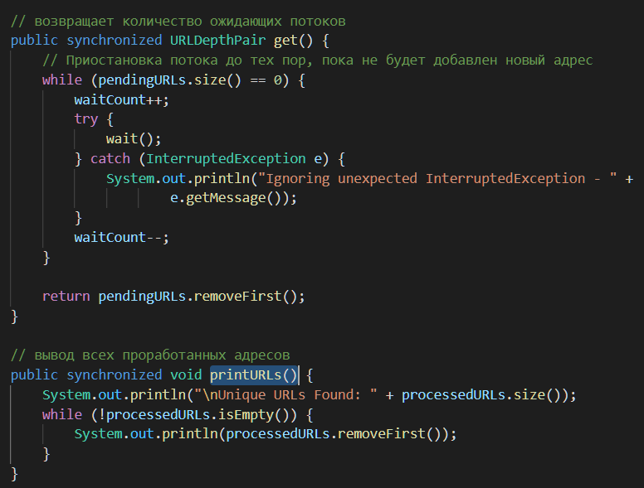

Рисунок 3 – Код методов get() и printURLs()

## 3.2. Создание класса CrawlerTask, который реализует интерфейс Runnable.

Код объявления полей и конструктора класса CrawlerTask представлен на рисунке 4.

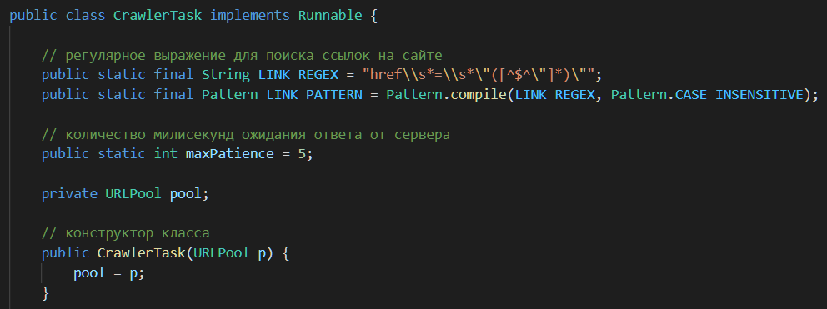

Рисунок 4 – Поля и конструктор класса

Код метода sendRequest(URLDepthPair nextPair) представлен на рисунке 5

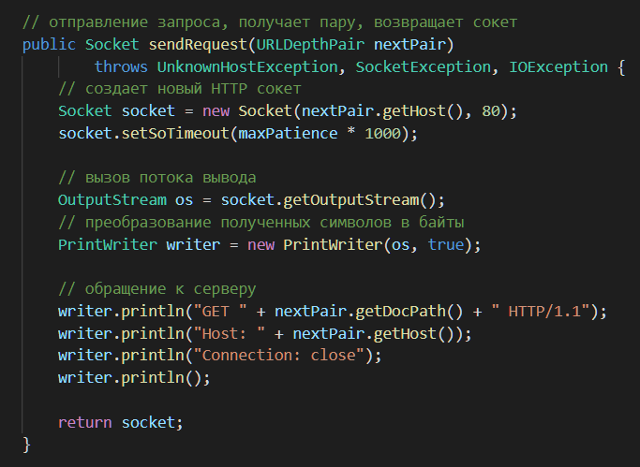

Рисунок 5 – Код метода sendRequest(URLDepthPair nextPair)

Код метода processURL(URLDepthPair url) представлен на рисунке 6

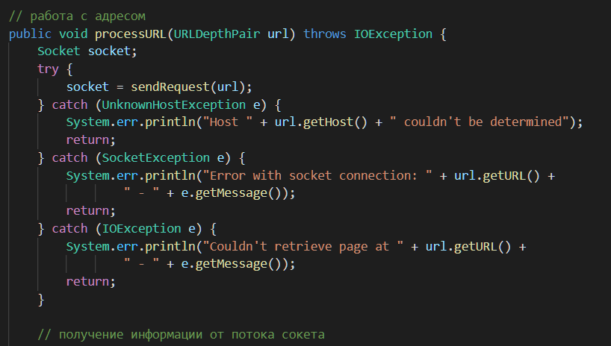

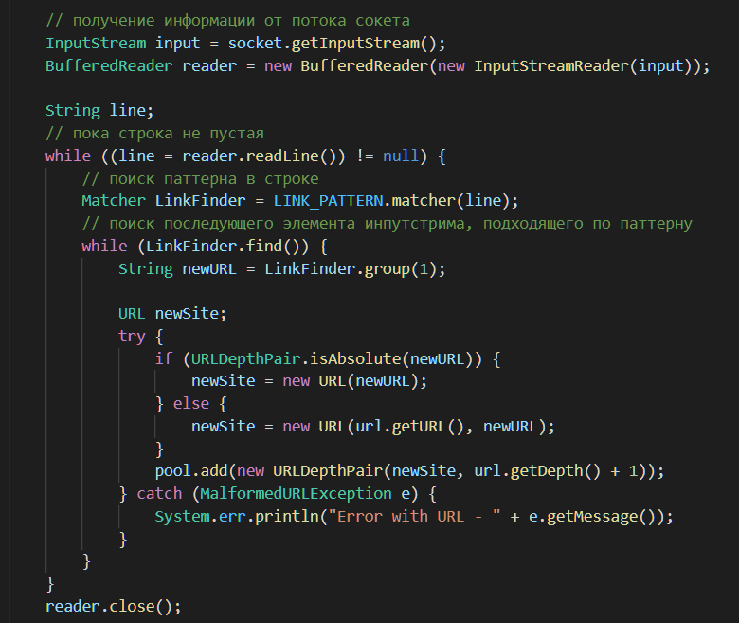

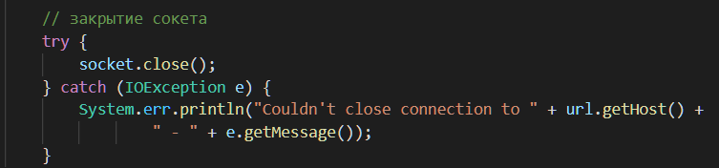

Рисунок 6 – Код метода processURL(URLDepthPair url)

**4. Ссылка на репозиторий гитхаба**

<https://github.com/TerraficMint/ssss>

**5. Вывод**

Я расширила сканер для использования поточной обработки Java так, чтобы несколько веб-страниц можно было сканировать параллельно.

**Список использованной литературы**

1. Камаев В.А., Костерин В.В. Технологии программирования. М.: Высшая школа, 2006.
2. Жоголев Е.А.Технология программирования. – М.: Научный мир, 2004.
3. ГОСТ 7.32-2017 Система стандартов по информации, библиотечному и издательскому делу. Отчет о научно-исследовательской работе. Структура и правила оформления. - URL: <https://files.stroyinf.ru/Index/655/65555.htm>

Git:

1. Scott Chacon, Ben Straub «Pro Git»
2. [git-scm.com](https://git-scm.com/)